VELEUČILIŠTE U RIJECI

Bruno Svetličić
Matija Oršulić

WEB SJEDIŠTE ZA DVD
(Kolokvij 2)

Rijeka, 2017.

VELEUČILIŠTE U RIJECI
Poslovni odjel
Stručni studij Informatike

WEB SJEDIŠTE ZA DVD
(Kolokvij 2)

MENTOR STUDENTI

Davidović Vlatka, predavač Bruno Svetličić

Matija Oršulić

Rijeka, studeni 2017.

Sadržaj
UVOD: 2
OPIS SUSTAVA 3
ANALIZA SUSTAVA 4
STRUKTURA WEB SJEDIŠTA 5
DIZAJN WEB SJEDIŠTA 10
PRIKAZ DINAMIZACIJE WEB SJEDIŠTA 13
POPIS DOKUMENATA I PHP KOD 14
ZAKLJUČAK: 15
Popis slika: 16

UVOD:

Ova projektna dokumentacija prati rad na stvaranju web sjedišta za potrebe organizacije. Za temu je uzeta organizacija DVD Ravna Gora. Radi više godišnjeg iskustva unutar vatrogastva odlučili smo se za ovu temu. Sjedište se sastoji od nekoliko međusobno povezanih html dokumenata . Izbornici su: O nama, Aktivnosti, Vozni park, Tijela. O nama html dokument nam govori općenito o povijesti i ulozi društva. Vozni park nam daje pregled opreme i tehnike s kojom društvo raspolaže. Aktivnosti nam daju pregled dnevnih aktivnosti unutar društva. Html dokument tijela nam govori o strukturi tijela društva te o podacima za kontakt. Ciljana populacija su ostala društva koja se bave vatrogasnom djelatnošću, te promoviranje vatrogastva kao i samog poziva.

OPIS SUSTAVA

Sustav Web sjedište za Dobrovoljno vatrogasno društvo izrađeno je s idejom da omogućava brzo i jednostavno pretraživanje informacija. Da bi sustav bio funkcionalan potrebno je bilo organizirati podatke u nekoliko međusobno povezanih HTML dokumenata koji zajedno tvore web sjedište. Na sustavu nalaze se podaci o povijesti društva, podaci o opremi i vozilima, te pregled dnevnih aktivnosti kao i podaci o tijelima i podaci za kontakt vršitelje određenih dužnosti. Web sjedište je optimizirano i responzivno te mu je moguće pristupiti s više uređaja bez da se nailazi na probleme s prikazom. Sam sustav omogućava i obrazac za unos i prikaz novosti na dokumentu aktivnosti.

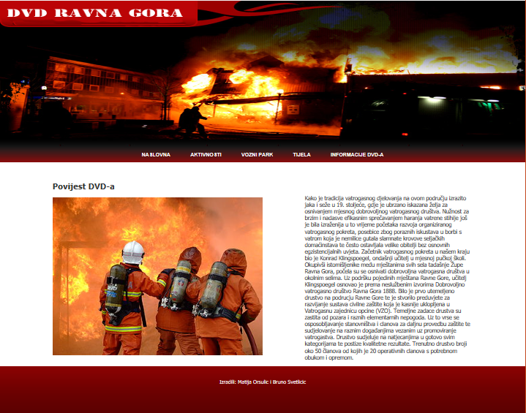

Slika 1: Početna stranica web sjedišta

Izvor: Obrada autora

ANALIZA SUSTAVA

Za realizaciju projekta korištene su sljedeće tehnologije HTML (HyperText markup language) pomoću kojeg smo prilagodili sadržaj HTML dokumenata te ih međusobno povezali, CSS pomoću kojega smo dodali formu dokumentu , CSS kod je preuzet sa interneta te prilagođen da bude responzivan i da odgovara temi projekta. Za dinamizaciju korišten je JavaScript te se očituje u izborniku kada prelaskom preko izbornika slova mjenjaju boju. Za serverski dio programiranja koristio se PHP jezik . Od alata koristili smo Notepad++ za prilagođavanje CSS koda i razvoj skripti, Dreamwaver koristili smo za oblikovanje sadržaja dokumenata. Od ostalih alata koristili smo EasyDevPHPserver. Sama struktura web sjedišta sastoji se od 5 međusobno povezanih HTML dokumenata, te jednim CSS stilom kojim se dodala forma HTML dokumentima. Za dinamizaciju nije bilo potrebno koristiti AJAX tehnologiju pošto sto dinamicaju ostvarili JavaScript tehnologijom. Forma za unos aktivnosti komunicira sa datotekom koja je pohranjena na serveru, navedena datoteka komunicira sa bazom podataka u koju se spremaju unešeni podaci te se iz te iste baze ispisuju.

STRUKTURA WEB SJEDIŠTA

Web sjedište organizirano je na način da se prilikom učitavanja prikazuje naslovna stranica se sastoji od nekoliko izbornika a to su Naslovna, Aktivnosti, Vozni park, Tijela, Informacije DVD-a. Izbornik omogućuje jednostavnu navigaciju na način da se sa bilo koje stranice može pristupiti svakoj stranici.

Izbornik Naslovna prikazuje osnovne podatke i povijest društva način na koji se društvo razvijalo kroz svoj vijek postojanja.

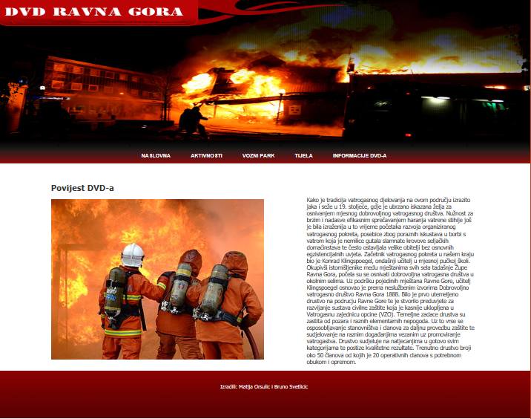
Slika 5: Prikaz “Naslovna”

Izvor: Obrada autora

Izbornik aktivnosti nam prikazuje pregled dnevnih događanja te prikaz intervencija na kojima je društvo sudjelovalo

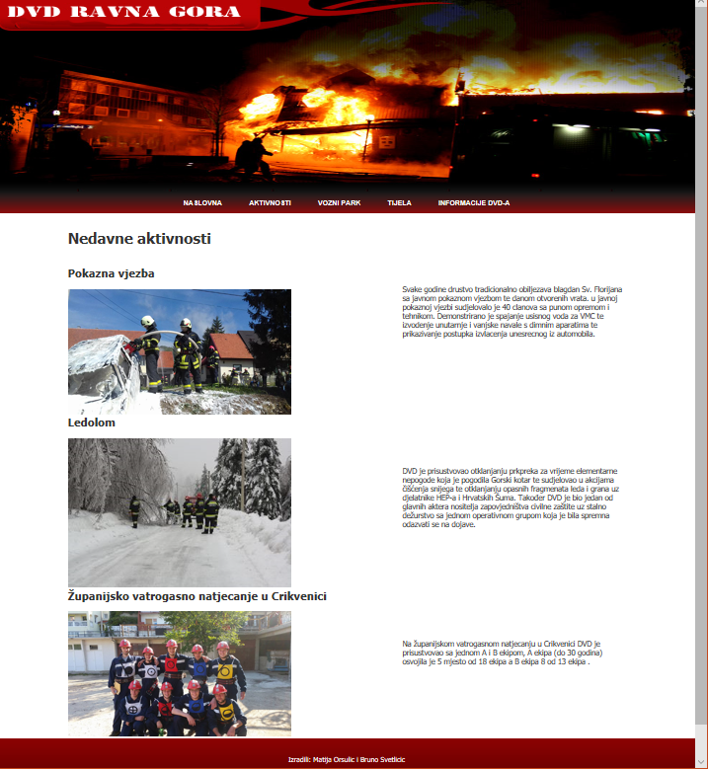
Slika 6: Prikaz “Aktivnosti”

Izvor: Obrada autora

Klikom na Vozni park prikazuje opremu kojom društvo raspolaže te prikazuje vozila sa svojom namjenom te kapacitetima.

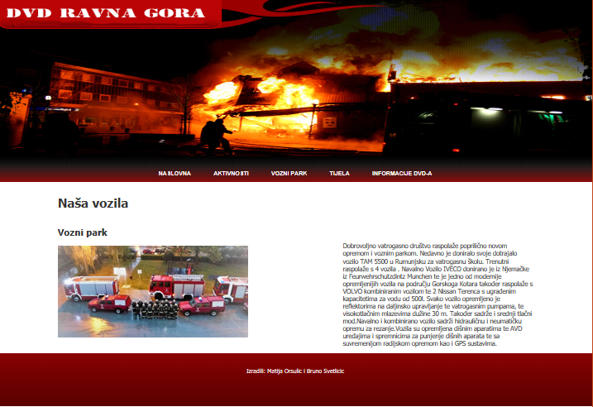

Slika 7: Prikaz “Vozni park”

Izvor: Obrada autora

Klikom na “Tijela” prikazuje se trenutna struktura zapovijednih tijela DVD-a

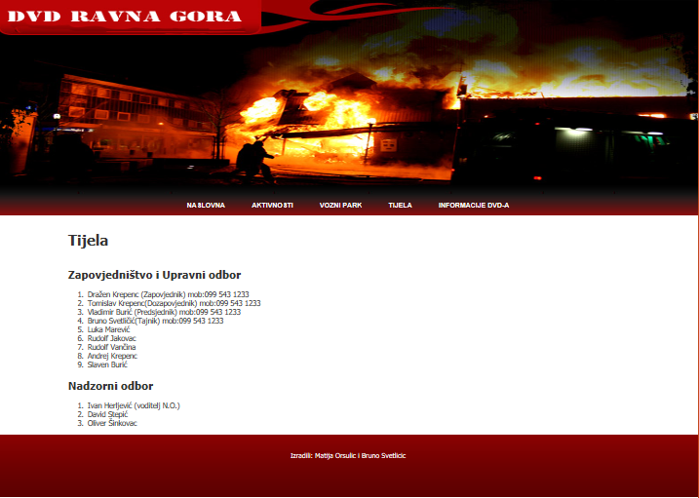
Slika 8: Prikaz “Tijela”

Izvor: Obrada autora

Pritiskom na „Informacije DVD-a“ prikazuje se opće informacije za kontakt u slučaju intervencije te značenje grba.

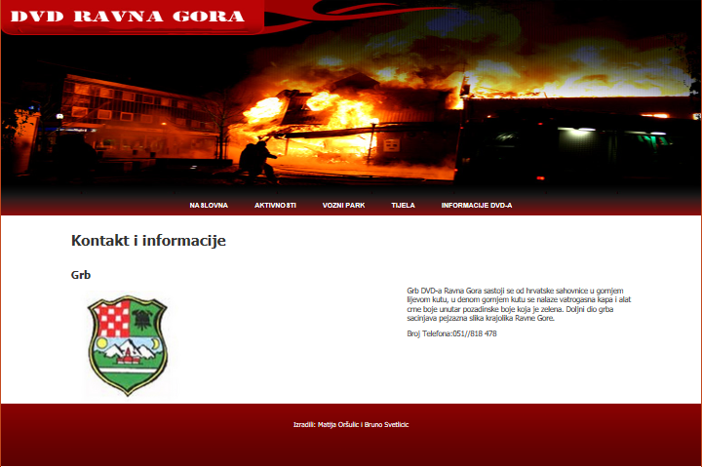
Slika 8: Prikaz “Tijela”

Izvor: Obrada autora

DIZAJN WEB SJEDIŠTA

Sadržaj je oblikovan pomoću HTML tehnologije koja omogućuje web pregledniku da posloži elemente. Također smo koristili i CSS kako bi bilo lakše mjenjati formu. Na taj način odvojili smo formu od sadržaja. Sam dizajn je minimalistički prikazuje informacije i nije previše opterećen raznim sadržajima. Za boje smo koristili crvenu,bijelu,crnu kako bi što bolje približili temi rada navedene boje na neki način simboliziraju vatrogastvo. Svi HTML dokumenti povezani su sa CSS datotekom u navedenoj datoteci definirane su boje, zaglavlje, veličina slova, podnožje...

CSS kod:

body {background:white;color: #333333;font-family: tahoma, arial;font-size: 15px;margin: 0px;padding: 0px;text-align: both;height:100%;width:100%;}

* html body {} }

img {border: 0px;}

#footer a:link { color: #FFFFFF;font-size: 11px;font-weight: bold;margin-left: 10px;margin-right: 10px;text-decoration: none;}

#footer a:visited { color: #FFFFFF;font-size: 11px;font-weight: bold;margin-left: 10px;margin-right: 10px;text-decoration: none; }

#footer a:hover, #footer a:active { color: #000000;font-size: 11px;font-weight: bold;margin-left: 10px;margin-right: 10px;text-decoration: underline;}

#banner {clear: both;height: 326px;width: 100%;}

#container {margin: 0px auto;text-align: both;width: 100%;}

#content {clear: both;margin-left: 10%;margin-right: 10%;height:80%;width: 80%;background: white;background-repeat: none;}

#footer {background: url(images/footer-bg.gif) repeat;clear: both;color: #FFFFFF;display: block;font-size: 14px;height: 108px;padding-top: 20px;text-align: center;width: 100%;}

#headlines {background: #1F1F1F;height: 199px;padding: 10px;width: 32,7%;}

#left {background:white;float: left;width: 40%;height: 100%;}

#logo {height: 72px;width: 100%;}

#nav {clear: both;display: block;padding-top: 13px; text-align:center;height: 43px;width: 100%;background-image: url(images/nav-bg.gif);background-repeat: repeat-x;}

* html #right p {margin-top: -5px;}

#stats {background: #494949;padding: 10px;width: 32,7%;}

* html #stats {height: 170px;}

.heading1 {background: url(images/heading-bg-1.gif) no-repeat;color: #909090;display: block;font-family: arial, tahoma;font-size: 14px;font-weight: bold;height: 21px;margin-bottom: 12px;padding-left: 40px;padding-top: 4px;width: 100%;}

* html .heading1 {margin-bottom: 5px;}

.heading2 {background: url(images/heading-bg-2.gif) no-repeat;color: #909090;display: block;font-family: arial, tahoma;font-size: 14px;font-weight: bold;height: 21px;margin-bottom: 5px;padding-left: 38px;padding-top: 4px;width: 100%;}
Samo sjedište je bilo rađeno uz prethodni CSS template koji se postupno prilagođavao i mjenjao ovisno o zahtjevima HTML dokumenata. Čitavo Web Sjedište sastoji se od 5 dokumenata.

Ovaj php kod služi za unos podataka u bazu.
Popis HTML dokumenata: Naslovna, Aktivnosti, Tijela , Vozni park, Informacije DVD-a

Popis CSS dokumenata:style.css

Popis PHP dokumenata:unos_misljenja,misljenjeDB,connection,prikaz_misljenja,zaglavlje

Connection.php na sluzi za spajanje s bazom podataka na početku deklariraju se varijable kojima se dodijeljuju vrijednost za spajanje na bazu pomoću konekcijskog stringa. Unos_mišljenja i mišljenje DB služe za upisivanje vrijednosti i ispisivanje vrijednost iz Baze podataka, zaglavlje služi za unificiran izgled.

PRIKAZ DINAMIZACIJE WEB SJEDIŠTA

Za implementaciju dinamizacije koristili smo JavaScript tehnogiju.

<script>
function boja1(){
var x = document.getElementById("txt1");
x.style.color = 'white';
}

function boja2(){
var x = document.getElementById("txt1")
x.style.color= 'yellow';
}
function boja3(){
var x = document.getElementById("txt2");
x.style.color = 'white';
}
function boja4(){
var x = document.getElementById("txt2")
x.style.color= 'yellow';
}
function boja5(){
var x = document.getElementById("txt3");
x.style.color = 'white';
}
function boja6(){
var x = document.getElementById("txt3")
x.style.color= 'yellow';
}
function boja7(){
var x = document.getElementById("txt4");
x.style.color = 'white';
}
function boja8(){
var x = document.getElementById("txt4")
x.style.color= 'yellow';
}
function boja9(){
var x = document.getElementById("txt5");
x.style.color = 'white';
}
function boja10(){
var x = document.getElementById("txt5")
x.style.color= 'yellow';
}
function boja11(){
var x = document.getElementById("txt6");
x.style.color = 'white';
}
function boja12(){
var x = document.getElementById("txt6")
x.style.color= 'yellow';
}
</script>
<script>
var slideIndex = 1;
showDivs(slideIndex);
function plusDivs(n) {
showDivs(slideIndex += n); }
function showDivs(n) {
var i;
var x = document.getElementsByClassName("Slajd");
if (n > x.length) {slideIndex = 1}
if (n < 1) {slideIndex = x.length}
for (i = 0; i < x.length; i++) {
x[i].style.display = "none"; }
x[slideIndex-1].style.display = "block";
</script>

Navedena skripta opisuje funkcije za mjenjanje boje kada prelazimo preko poveznice na izborniku. Boja se ne mjenja sve dok pokazivač ne pređe preko poveznice. Drugi javaScript sadrži kod za galeriju slika.

POPIS DOKUMENATA, PHP, RELACIJSKI MODEL PODATAKA
Ovaj php kod služi za unos podataka u bazu.
Popis HTML dokumenata: Naslovna, Aktivnosti, Tijela , Vozni park, Informacije DVD-a

Popis CSS dokumenata:style.css

Popis PHP dokumenata:misljenjedb.php, InformacijeDVDa.php, connection.php

Connection.php služi za spajanje s bazom podataka na početku deklariraju se varijable kojima se dodijeljuju vrijednost za spajanje na bazu pomoću konekcijskog stringa. Misljenjedb.php sadrži funkcije za unos podataka i ispis podataka. Forma za unos podataka nalazi se na dokumentu InformacijeDVDa.php.
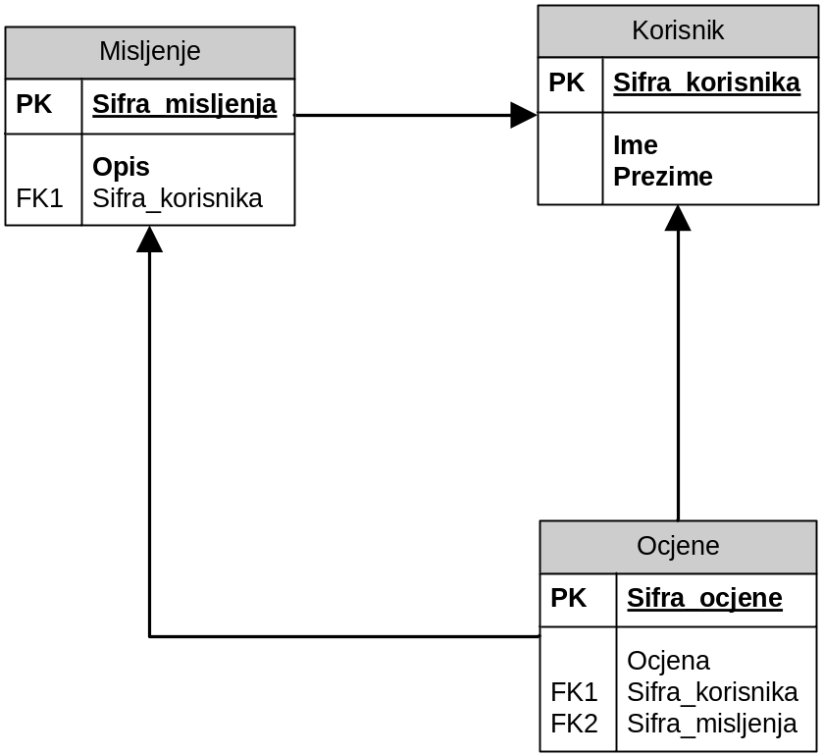
Relacijski model sadrži 3 entiteta. Entitet Misljenje sadrži atribute Sifra_misljenja koja je ujedno i primarni ključ, Opis te sifra_korisnika kao vanjski ključ. Drugi entitet je Korisnik on sadrži atribute Sifra_korisnika koja je ujedno i primarni ključ, te ime i prezime korinika.Treći entitet je Ocjena, atributi su primarni ključ sifra_ocjene, ocjena te dva vanjska ključa sifra_korisnika, sifra_misljenja. Misljenje od korisnika preuzima vanjski ključ šifra_korisnika. Ocjena preuzima vanjske ključeve korisnika (sifra_korisnika) te od misljenja (sifra_misljenja).

ZAKLJUČAK:

Prvi dio izrade projekta CSS,HTML,Dizajn i JavaScript nisu zadavali previše problema za implementaciju. Najteži dio projekta je bio odrediti temu te prilagoditi sadržaj temi , najviše problema javlja se sa implementacijom php koda i komunikacijom s bazom podataka. Sama izrada baze bila je vrlo jednostavna. Poboljšanja za stranicu su sljedeća :forma za autorizaciju te RSS i php kod za unos novosti.

Popis slika:
Slika 1: Početna stranica web sjedišta
Slika 5: Prikaz “Naslovna”
Slika 6: Prikaz “Aktivnosti”
Slika 7: Prikaz “Vozni park”
Slika 8: Prikaz “Tijela”
Slika 8: Prikaz “Aktivnosti”

